1. Encuentre los 10 rostros que se esconden dentro de la imagen, contabilice el tiempo para verificar su habilidad.

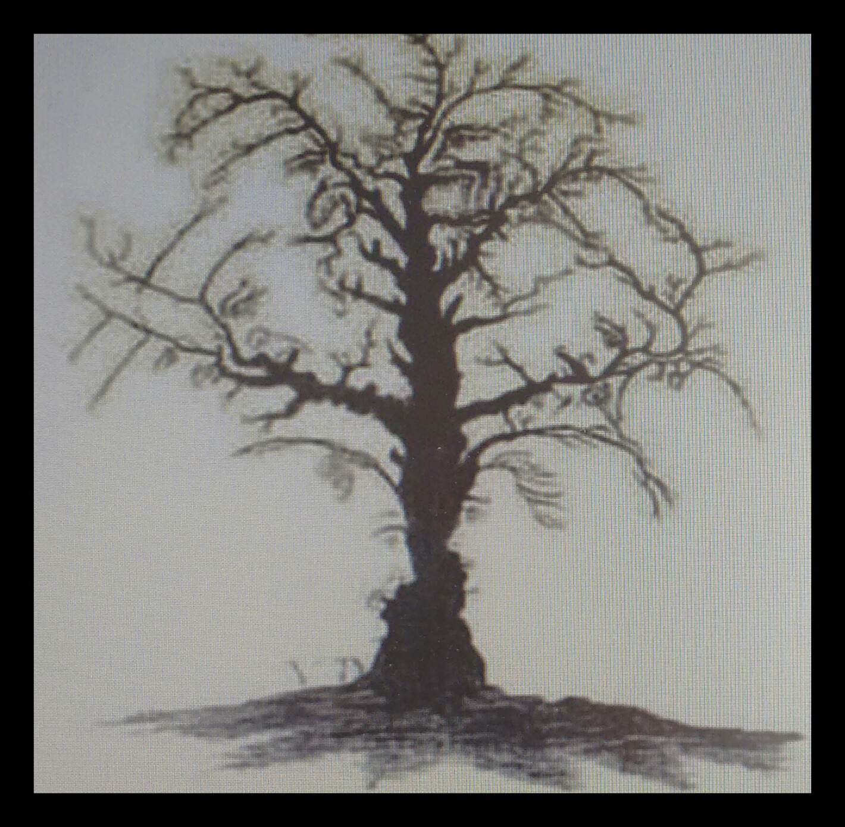

1. Observe las siguientes parejas de palabras y descubra lo que sucede en cada par.

Educa Acude Arroz Zorra León Noel

Amor Roma Ave Eva Omar Ramo

Anotar Ratona ajos Soja

1. Ahora utilice el mismo principio en las siguientes frases:

La mina de sal (LA SED AMINAL).

Eva usaba rímel (EL MIRABA SU AVE).

Ese aroma (AMOR A ESE).